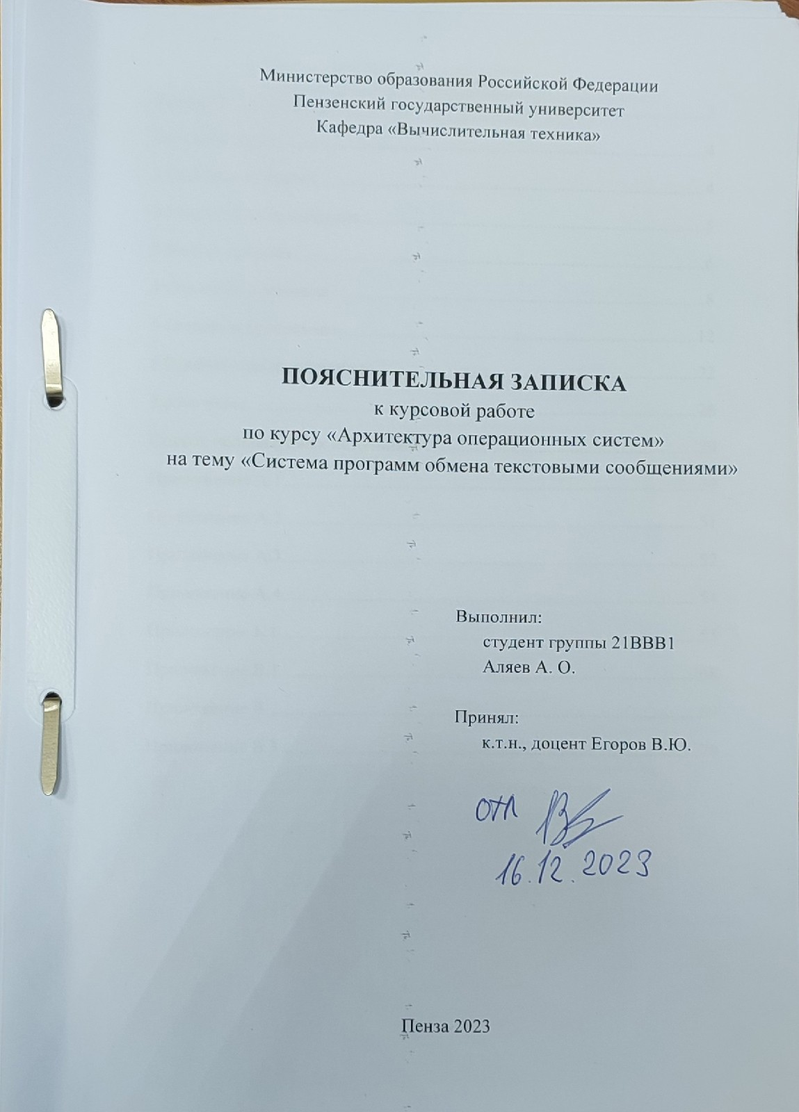

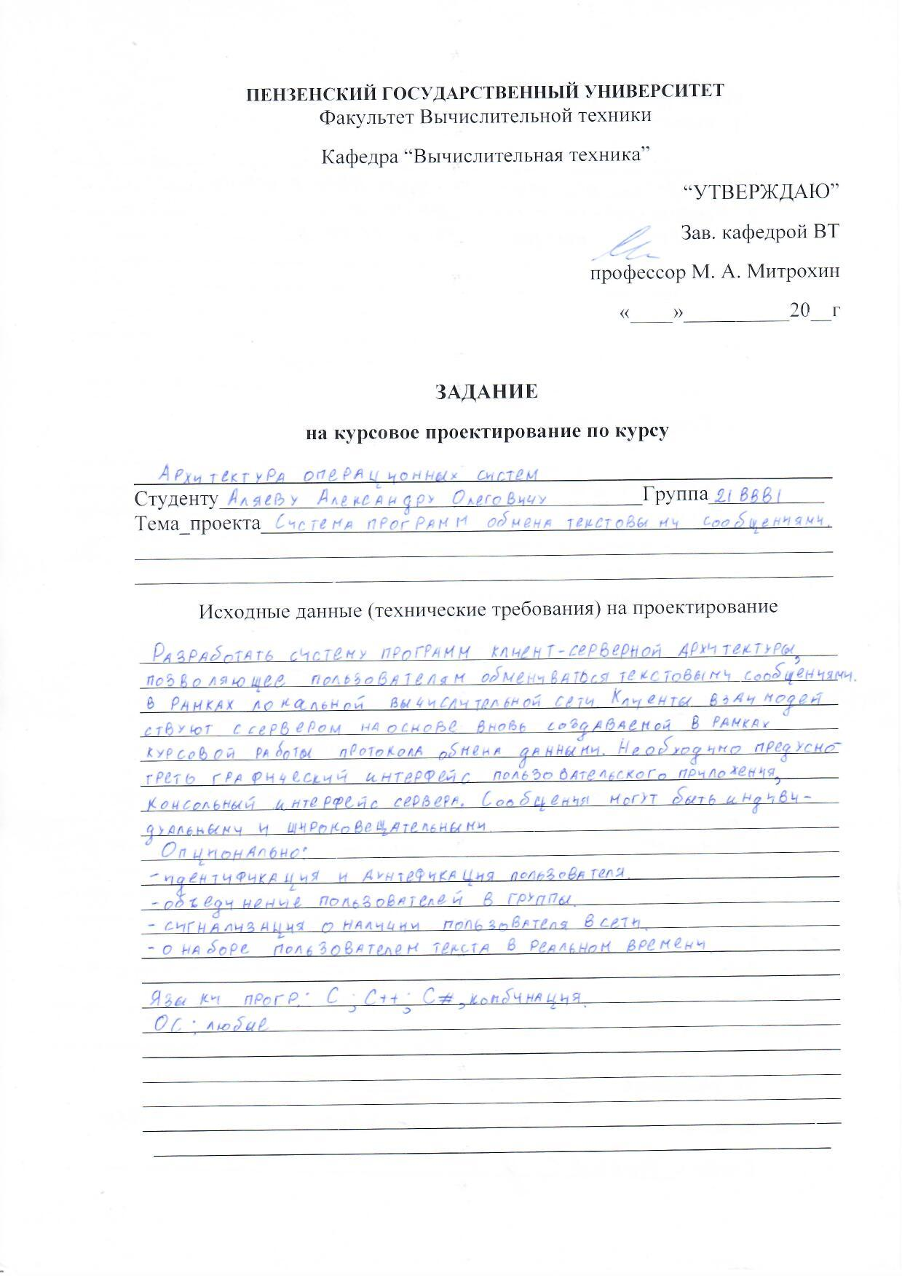

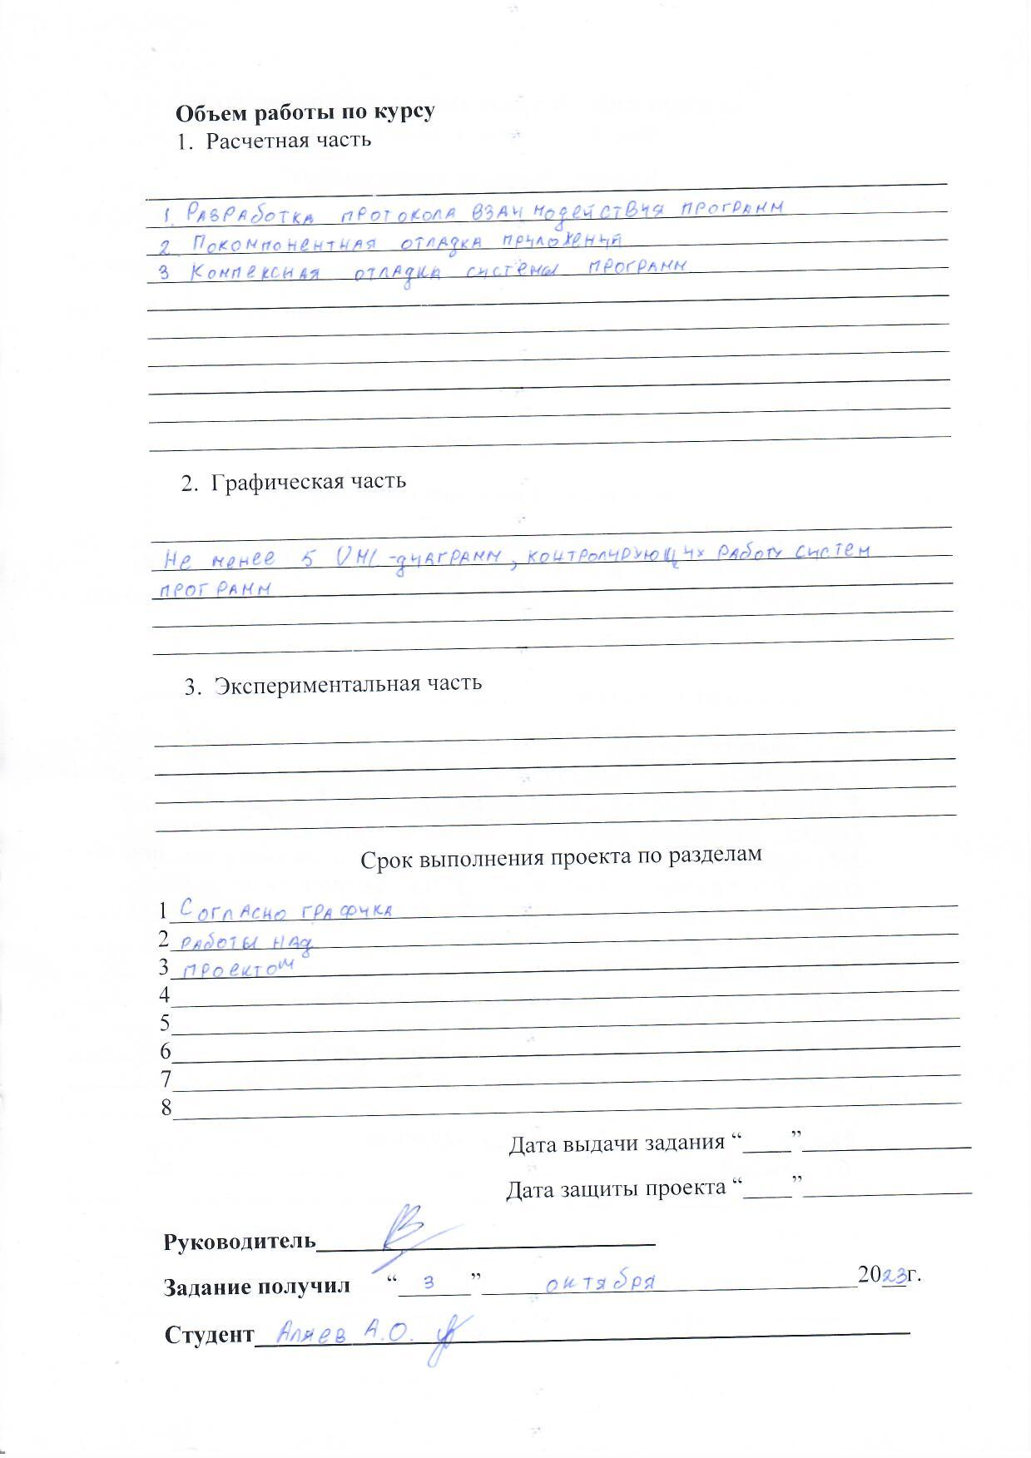

Содержание
Введение 3
Основная часть 4
1 Постановка задачи 4
2 Теоритические сведения 5
3 Выбор решения 6
4 Описание протокола 8
5 Описание программы 12
6 Руководство пользователя 22
Заключение 28
Список используемых источников 29
Приложение А.1 30
Приложение А.2 51
Приложение А.3 52
Приложение А.4 54
Приложение Б.1 55
Приложение В.1 68
Приложение В.2 69
Приложение В.3 70

Введение

Современный мир не обойтись без средств обмена информацией и коммуникации. В данной курсовой работе рассматривается процесс разработки и реализации мессенджера – программы, предназначенной для обмена сообщениями и файлами между пользователями в сети.
Целью данной курсовой работы является создание мессенджера, предназначенного для обмена текстовыми сообщениями и файлами между пользователями в локальной сети. Приложение ориентировано на обеспечение удобного общения, а также обмена файлами в реальном времени.
В ходе разработки приложения будут рассмотрены основные этапы создания мессенджера: многопользовательский доступ, управление файлами, авторизация и аутентификация. Процесс создания будет описан, начиная от проектирования структуры приложения до реализации ключевых функциональных возможностей.
Результатом работы должно стать приложение, способное обеспечивать удобное взаимодействие пользователей и эффективный обмен файлами в сети. Полученный опыт и результаты исследования могут быть полезными для понимания процесса создания подобных приложений и их дальнейшего усовершенствования.

Основная часть
- Постановка задачи
Цель работы заключается в разработке клиент-серверной архитектуры, предназначенной для обмена текстовыми сообщениями в локальной вычислительной сети. Необходимо создать систему, в которой клиенты могут взаимодействовать с сервером на основе вновь создаваемого протокола обмена данными. Необходимой частью является наличие графического интерфейса пользовательского приложения и консольного интерфейса сервера.
Требуется разработать протокол обмена данными, который обеспечит передачу информации между клиентами и сервером. Графический интерфейс пользовательского приложения должен поддерживать отправку как индивидуальных, так и широковещательных сообщений. Консольный интерфейс сервера предоставит возможность мониторинга обмена сообщениями.
Опционально внедрить механизмы сигнализации о наличии пользователей в сети. Благодаря этой функции каждый пользователь может получать уведомления о входе и выходе своих контактов, что обеспечивает более полное представление о текущем статусе онлайн-активности.
Так же дополнительно система может предоставлять возможности идентификации и авторизации пользователей, что повышает уровень безопасности и обеспечивает защищенный доступ к обмену данными.
Еще одним улучшением может стать функция сигнализации о наборе текста в реальном времени. Пользователи смогут видеть, когда их контакты активно пишут сообщение, что способствует более удобному обмену сообщениями.
Язык программирования – C/C#.
Операционная система – любая.

- Теоретические сведения
Программы в сети Интернет взаимодействуют друг с другом с использованием специальных правил и соглашений, называемых протоколами. Протокол представляет собой набор инструкций, определяющих, как передавать данные.
Для того чтобы программа могла функционировать в сети, ей необходимо соблюдать определенные правила при передаче и приеме данных. Одним из основных протоколов, используемых в сети Интернет, является протокол TCP/IP. TCP (Transmission Control Protocol) и IP (Internet Protocol) – это два взаимосвязанных протокола. TCP управляет передачей данных, определяя, как данные разбиваются на пакеты и отправляются по каналам связи. Он также обеспечивает правильное распределение пакетов и проверку их на ошибки передачи.
Каждый информационный пакет включает в себя IP-адреса отправителя и получателя. Маршрутизаторы, специальные устройства, используют эти IP-адреса для направления пакетов в нужном направлении, к указанному получателю.
Для эффективной работы прикладных программ, таких как почтовые клиенты, необходимы дополнительные протоколы. Эти протоколы определяют правила упаковки и передачи данных, а также процедуры обмена информацией. Например, для получения электронного письма может потребоваться предъявление пароля к почтовому ящику, что включает в себя целую последовательность действий. Таким образом, различные протоколы обеспечивают эффективное взаимодействие между программами в сети Интернет.

- Выбор решения
Для реализации графического пользовательского интерфейса клиентской части была выбрана технология WinForms. Она обеспечивает удобный и понятный интерфейс для разработки приложений под ОС Windows. Его использование позволило создать элементы управления, такие как текстовые поля, кнопки и списки, в общую структуру мессенджера.
Для реализации взаимодействия между сервером и клиентами был выбран протокол TCP/IP, который обеспечивает связь, используя подтверждения о получении данных и механизм повторной передачи при неудачной передаче. Широко применяется в прикладных протоколах, таких как HTTP, FTP, SMTP и Telnet. TCP требует установки соединения перед отправкой сообщения, при этом сервер ожидает входящие запросы, а клиент отправляет синхронизирующий порядковый номер при активном открытии соединения. В данной системе взаимодействия будет применена топология "звезда". Каждый клиент подключается к серверу, который является центральным узлом. Для наглядности топология представлена на рисунке 1.

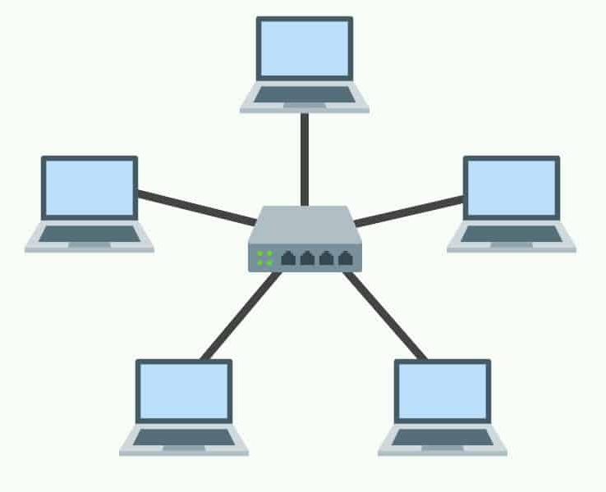
Рисунок 1 – Топология “звезда”

Для обеспечения безопасного обмена данными между клиентами и сервером, в решение был внедрен механизм идентификации и авторизации пользователей. Это обеспечивает контроль доступа к системе и защиту от стороннего использования.
Дополнительные функциональности, такие как сигнализация о наличии пользователей в сети и сигнализация о наборе текста в реальном времени, были внедрены для повышения удобства использования приложения.

- Описание протокола
Протокол представляет собой договоренность, применяемую как клиентом, так и сервером. С использованием данного протокола клиент и сервер взаимодействуют, осуществляя согласованный обмен информацией.
Протокол реализован как в клиентской части (файл Form1.cs), так и в серверной части (файл Server.cs). Каждая из команд, таких как: UserListUpdate, GetUserLocalIP, SendPrivateMessage, TypingText, SendBroadcastMessage, SendFile, Login, Register, KickUser, Ping представляет собой часть структуры протокола и выполняет определенную функцию в процессе обмена сообщениями между клиентом и сервером. Реализация протокола в обеих частях приложения обеспечивает стабильность в процессе взаимодействия между клиентом и сервером.
Ниже представлено описание каждой команды протокола.
Команда UserListUpdate предназначена для обновления списка пользователей в сети на клиентском приложении. Он отправляет команду на сервер, в которой содержится имя пользователя, от которого была отправлена команда. На сервере данное имя сопоставляется с соответствующим ему IP адресом и TCP клиентом. Затем на сервере в список userList собирается информация о пользователях в сети в виде их логинов. После этого список отправляется на клиент, от которого пришёл исходный запрос. Данная команда отправляется периодически с периодом 3 секунды, чтобы пользователь видел актуальную информацию о контактах в сети.
Команда GetUserLocalIP предназначена для отправки пользователю его локального IP адреса. Пользователь отправляет пустой запрос с командой, а сервер отправляет нужному клиенту ответ, где в сообщении указан локальный IP адрес.
Команда SendPrivateMessage используется для отправки приватных сообщений соответствующему пользователю. В сообщении указывается IP адрес отправителя, логин получателя, сообщение к получателю. На стороне сервера по IP адресу отправителя определяется его логин. Также на сервере имя получателя сопоставляется с соответствующим ему IP адресом и TCP клиентом. Далее формируется сообщение получателю, в котором указаны логин отправителя и сообщение от него.
Команда TypingText предназначена для оповещения сервера о том, что пользователь начал набирать текст. Это позволяет реализовать функционал отображения статуса "печатает" в реальном времени. Если у пользователя отправителя сообщения выделен в интерфейсе получатель его сообщения, то, когда пользователь отправителя начнёт печатать сообщение, то на сервер будет отправляться данная команда, которая будет содержать логин пользователя получателя. На сервере имя получателя сопоставляется с соответствующим ему IP адресом и TCP клиентом. Затем происходит отправка сообщения нужному клиенту, что ему печатает сообщение пользователь отправитель.
Команда SendBroadcastMessage предназначена для отправки широковещательных сообщений. При её использовании пользователь просто пишет сообщение и нажимает соответствующую кнопку отправки широковещательного сообщения. В сообщение серверу входит локальный IP адрес пользователя отправителя, а также само широковещательное сообщение. На сервере при поступлении этой команды собирается информация о всех клиентах, подключенных к сети. Далее происходит отправка широковещательного сообщения всем клиентам, кроме клиента отправителя.
Команда SendFile предназначена для отправки файлов между клиентами. Вместе с этой командой на сервер отправляется информация о IP адресе отправителя, логин получателя, а также информация о файле: его имени и размере. Вместе с этим отправляется содержание файла, представленное в виде байтов. На сервере имя получателя сопоставляется с соответствующим ему IP адресом и TCP клиентом. Далее клиент получатель создаёт на своём компьютере необходимый файл с переданным названием, расширением. Затем идёт пошаговая передача данных в виде байтов от клиента отправителя к клиенту получателю.
Команда Login используется для авторизации и аутентификации пользователя. При отправке такой команды на сервер так же отправляется информация о локальном IP пользователя, а также данные введённого логина и пароля. На сервере эта информация сравнивается с данными зарегистрированных пользователей, которые хранятся в файле Data.txt. Если предоставленная информация о логине и пароле, полученная при отправке команды, соответствует данным зарегистрированных пользователей, то сервер разрешает дальнейшую работу в сети, отправляя дополнительно права доступа (admin для администратора или user для обычного пользователя).
Команда Register предназначена для регистрации новых пользователей. Если пользователь ввёл логин и пароль, а затем нажал кнопку регистрации, то на сервер отправляется информация о локальном IP пользователя, а также данные введённого логина и пароля. На сервере эта информация сравнивается с данными зарегистрированных пользователей, которые хранятся в файле Data.txt. Если на момент предоставления информации о логине и пароле, таких записей в файле ещё не было, то пользователь считается зарегистрированным и может продолжить работу в сети. Дополнительно зарегистрированному пользователю отправляются права доступа – admin или user.
Команда KickUser предназначена для исключения пользователя из сети. Она доступна только администраторам сети. Если администратор выделил пользователя, которого он хочет исключить из сети и нажал соответствующую кнопку, то на сервер отправляется команда, в которой содержится локальный IP администратора сети, а также логин пользователя, которого следует удалить из сети. На сервере имя пользователя, которого хотят удалить, сопоставляется с соответствующим ему IP адресом и TCP клиентом. Далее формируется сообщение получателю, в котором указано, что ему необходимо выйти из сети. Получив это сообщение клиент получателя автоматически выходит из сети и закрывает приложение, сообщая об этом пользователю.
Команда Ping предназначена для проверки соединения между клиентом и сервером. Каждые 3 секунды клиент отправляет на сервер запрос, на который сервер обязан ответить. Если сервере не отвечает в течение 5 секунд, то клиент отключается от сервера, информируя пользователя об этом.
Для наглядной демонстрации протокола в приложении В.1 представлена UML диаграмма деятельности, которая отражает взаимодействие сервера и клиентов через протокол.

- Описание программы
Ниже представлена работа клиент-серверного приложения.
Для начала необходимо запустить сервер (рисунок 2).

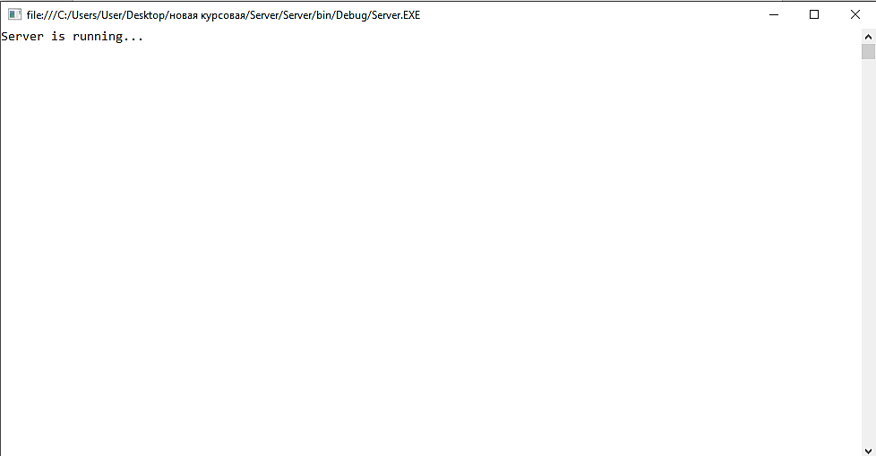
Рисунок 2 – Запуск сервера

Далее необходимо запустить приложение клиента. При запуске приложения откроется окно ввода IP адреса и порта (рисунок 3). Если подключение успешно, то откроется форма авторизации и аутентификации. Если подключение не удалось, то пользователя уведомят об этом, выведя информацию об ошибке подключения.

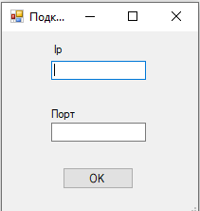
Рисунок 3 – Подключение к серверу
После успешного подключения пользователю предложат пройти процесс авторизации и аутентификации при помощи формы на рисунке 4. В этой форме необходимо указать логин и пароль и выбрать необходимое действие – войти или зарегистрироваться, а также место, куда будут сохранятся файлы от других пользователей.
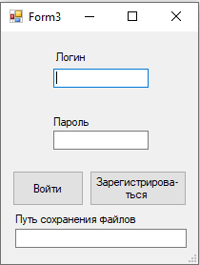
Рисунок 4 – Авторизация и аутентификация

В процессе авторизации сервер обрабатывает данные пользователя, разрешая или запрещая дальнейшую деятельность в приложении, а также выдавая права доступа. В процессе работы сервер выводит результаты обработки команд в консоль (рисунок 5).
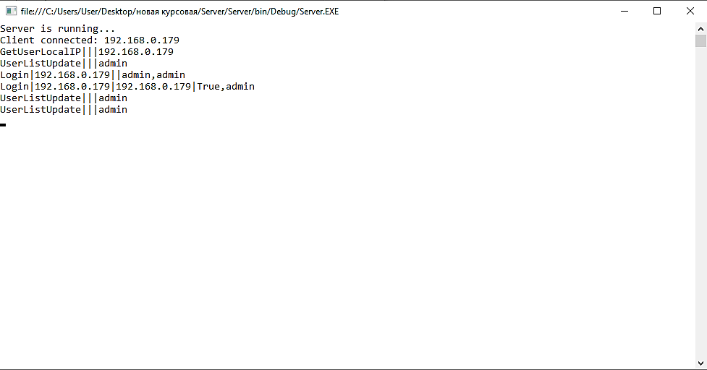

Рисунок 5 – Процесс работы сервера
В данном случае сервер принял команду Login и ответил пользователю, что вход разрешён и он имеет права администратора. Сразу же после этого подключенный клиент начал опрашивать сервер о пользователях в сети при помощи команды UsersListUpdate.
После успешной процедуры аутентификации пользователю открывается основное окно мессенджера, представленная на рисунке 6.
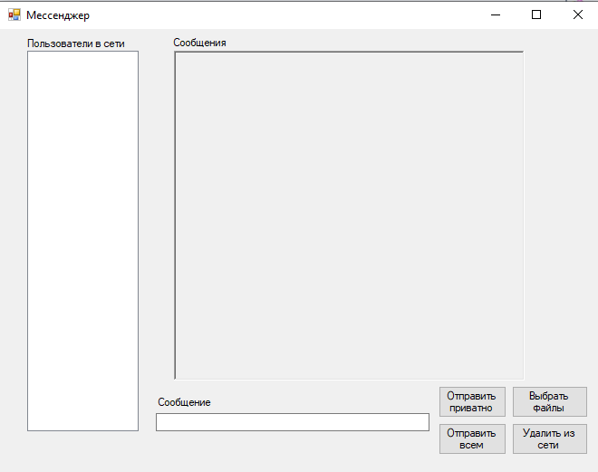
Рисунок 6 – Главное окно

Для того, чтобы начать обмен сообщениями, необходимо выбрать пользователя, которому необходимо отправить сообщение, напечатать само сообщение и нажать кнопку “Отправить приватно”.
После отправки сообщения оно отобразится в панели “Сообщения”, как показано на рисунке 7. Пример того, как это сообщение отобразится у получателя представлен на рисунке 8.

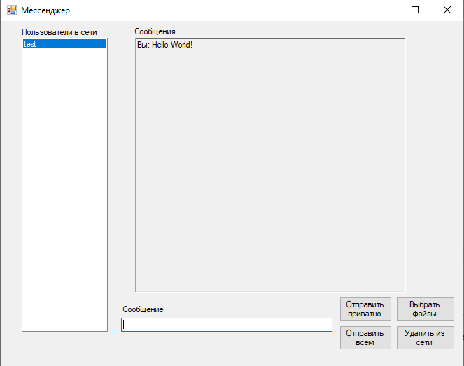
Рисунок 7 – Отправка приватного сообщения

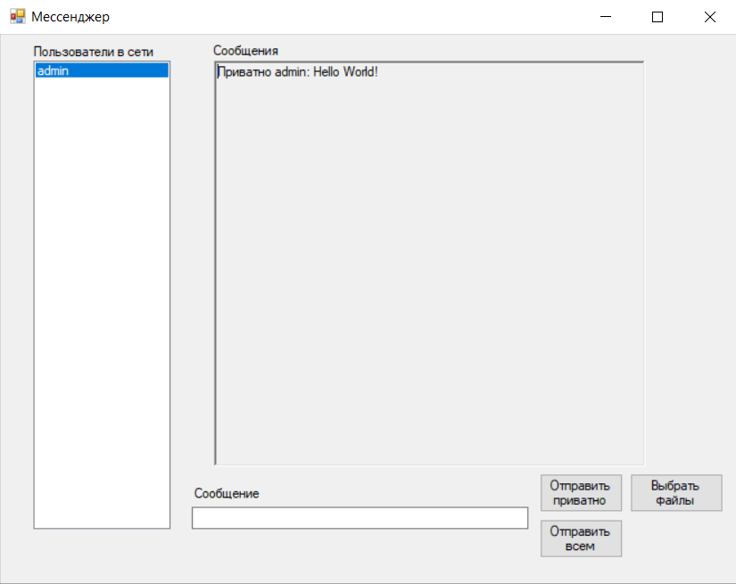
Рисунок 8 – Получение приватного сообщения

Стоит отметить, что при выборе разных пользователей в панели “Пользователи в сети”, будут отображаться истории сообщений с этими пользователями в панели “Сообщения”, это достигается через хранение переписок у каждого пользователя индивидуально.
Если нужно отправить широковещательное сообщение, то необходимо набрать это сообщение и нажать кнопку “Отправить всем”. Сообщение отобразится у пользователя отправителя как: Вы всем: [сообщение], как показано на рисунке 9. Для других получателей оно будет отражено как показано на рисунке 9.
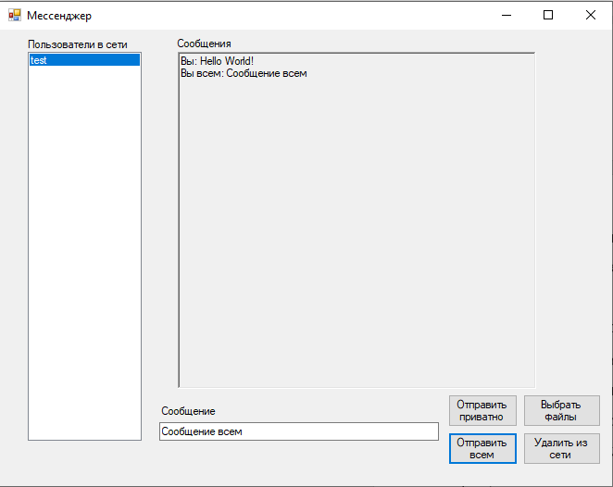
Рисунок 9 – Отправка широковещательного сообщения

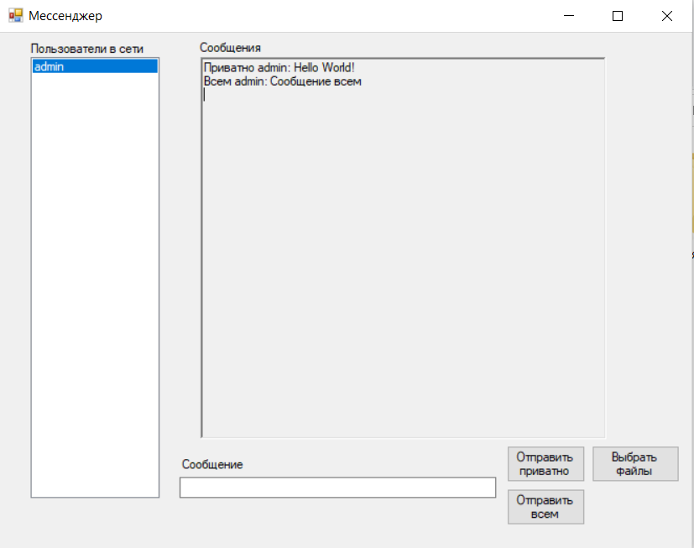
Рисунок 10 – Получение широковещательного сообщения

Для того, чтобы отправить файл необходимо выделить получателя в панели “Пользователи в сети” и нажать на кнопку “Выбрать файлы”. После этого откроется окно выбора файлов (рисунок 11).
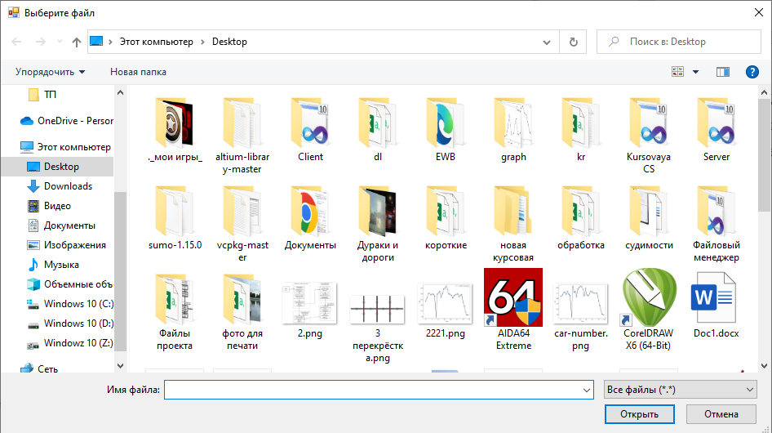
Рисунок 11 – Выбор файла для отправки

После выбора файла автоматически запустится его отправка выбранному клиенту. Так же у выбранного клиента сначала появится сообщение, что ему от клиента отправителя направлен файл, а по факту полной загрузки файла клиенту получателю будет выведено сообщение, о том, что файл загружен и полный путь до него как показано на рисунке 12.
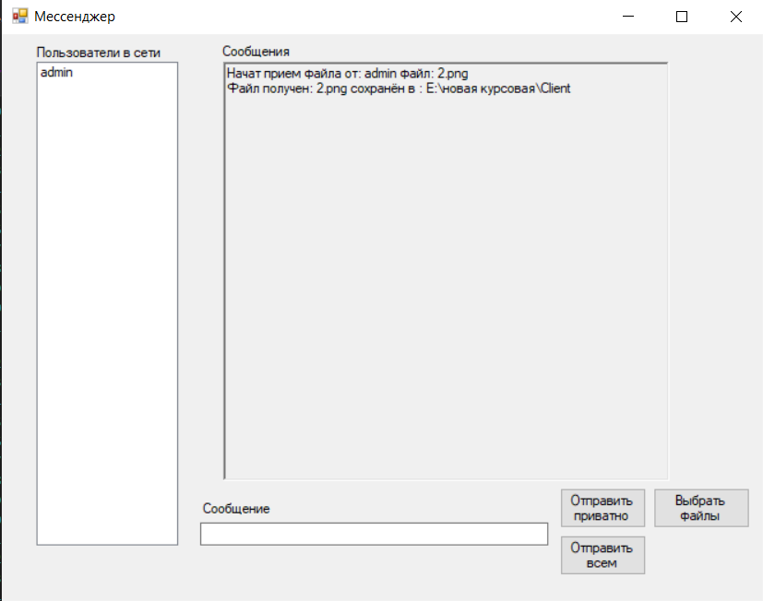

Рисунок 12 – Принятие файла

Пользователи с правами администратора могут исключать других пользователей из сети. Для этого им необходимо выделить нужного пользователи в панели “Пользователи в сети” и нажать кнопку “Удалить из сети”. После этого выбранный пользователь будет удалён из сети с выводом сообщения о том, что он удалён администратором сети как показано на рисунке 13.

Рисунок 13 – Удаление из сети

Для наглядного понимания функционала, которое может предоставить приложение была создана UML-диаграмма вариантов использования для клиента, которая представлена на рисунке 14.
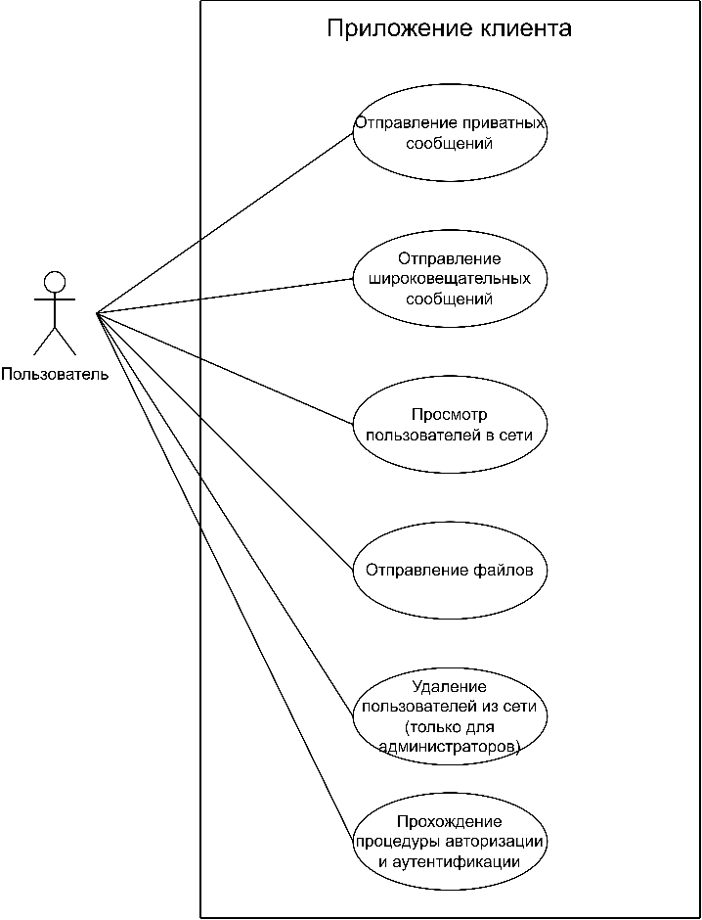
Рисунок 14 – UML-диаграмма вариантов использования

Для выделения основных взаимодействий между клиентской и серверной частями приложения, была разработана UML-диаграмма развертывания. Она служит для визуализации физической структуры системы и взаимодействия её компонентов. На рисунке 15 представлена данная диаграмма, где показана клиентская и серверная часть приложений, а также способы их взаимодействия.
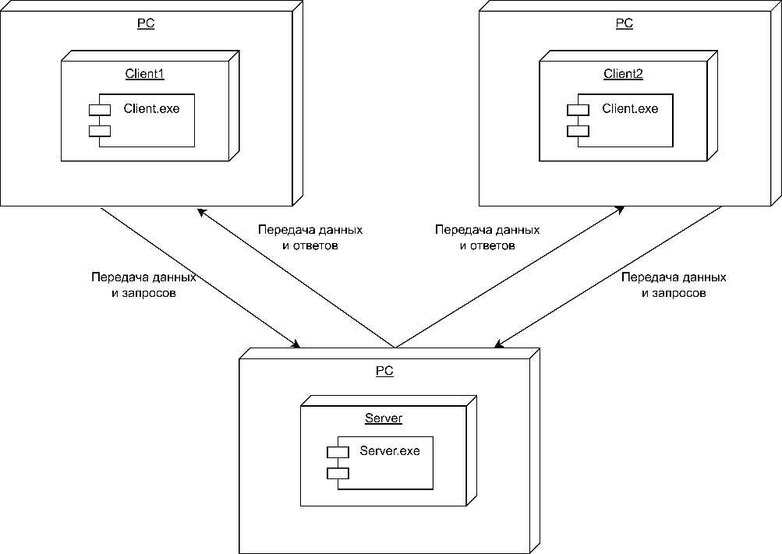
Рисунок 15 – UML - диаграмма развёртывания
В приложении В.2 представлена UML – диаграмма вариантов использования для сервера. Она описывает последовательность событий, которые происходят на сервере во время обработки команд от клиентов.
В приложении В.3 представлена UML – диаграмма вариантов использования для клиента. Она описывает последовательность событий, которые происходят клиенте при обработке команд от пользователя и ответов от сервера.

- Руководство пользователя
Для начала использования необходимо запустить сервер. Если сервер успешно запустился, то он проинформирует пользователя об этом сообщением как показано на рисунке 16.
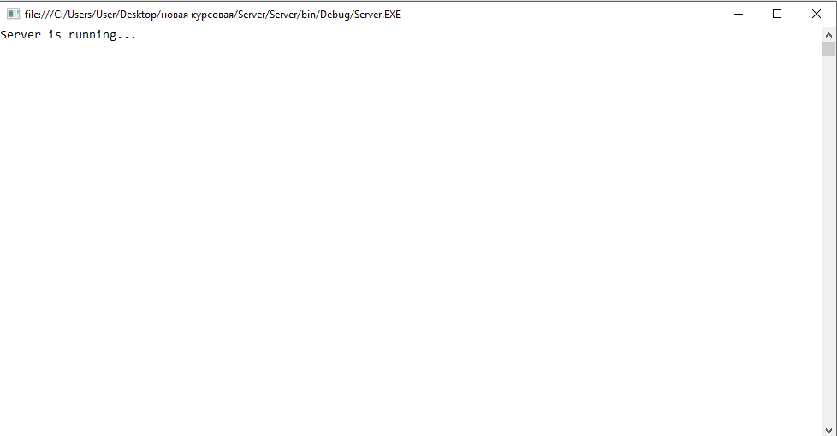
Рисунок 16 – Запуск сервера

Далее необходимо запустить клиентское приложение. При запуске приложения сначала нужно будет ввести данные о сервере (рисунок 17), к которому необходимо подключится.
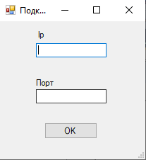
Рисунок 17 – Подключение к серверу

Если подключение успешно (в противном случае приложение уведомит Вас об ошибке подключения с расшифровкой ошибки), то откроется форма аутентификации и авторизации (рисунок 18). В форме необходимо ввести пару логин-пароль и место, куда будут сохранятся файлы, отправленные другими пользователями. После этого необходимо выбрать действие – Войти или Зарегистрироваться. Вход предполагает наличие на сервере уже существующего аккаунта, а регистрация – создание нового аккаунта. На 1 IP адрес можно зарегистрировать только 1 аккаунт. После входа клиенту будут выданы права – администратор или пользователь.
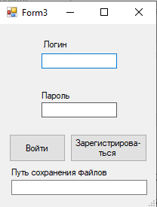
Рисунок 18 – Форма аутентификации и авторизации

После успешной аутентификации открывается главное окно приложения, как показано на рисунке 19. В данном случае произведена авторизация с правами администратора.
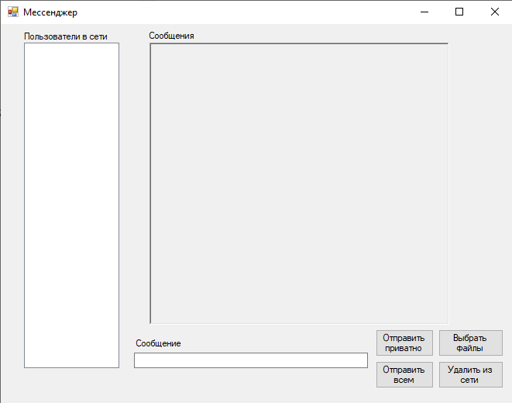
Рисунок 19 – Главное окно приложения

Панель “Пользователи в сети” отображает клиентов, которые находятся в данный момент в сети. Панель “Сообщения” показывает историю сообщений с пользователями.
Для ввода сообщений необходимо написать текст в поле “Сообщение” и нажать соответствующую кнопку: “Отправить приватно” – сообщение будет отправлено пользователю, выбранному в панели “Пользователи в сети”; “Отправить всем” – сообщение будет отправлено всем пользователям в сети.
Для того, чтобы отправить файл необходимо в панели “Пользователи в сети” выделить пользователя, которому необходимо отправить файл (как показано на рисунке 20), затем нажать на кнопку “Выбрать файлы”. Откроется окно выбора файла (рисунок 21).

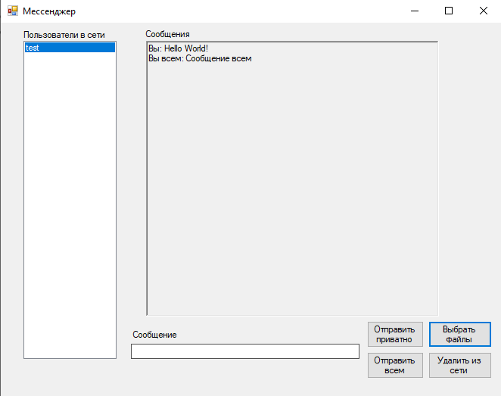
Рисунок 20 – Выбор пользователя

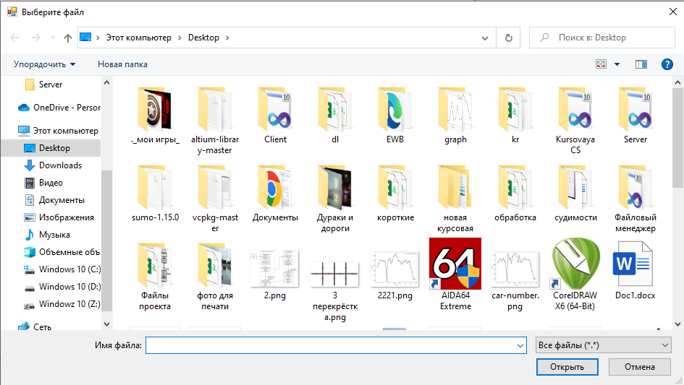
Рисунок 21 – Выбор файла

После выбора файла необходимо нажать кнопку “Открыть”. Файл будет отправлен выбранному пользователю.

У выбранного пользователя появится сообщение, что ему отправлен файл от другого клиента. По факту получения файла также будет выведено сообщение, что файл получен (рисунок 22).
Рисунок 22 – Получение файла пользователем

Если нужно отправить приватное сообщение, то необходимо выделить пользователя (как показано на рисунке 20), написать текст письма в поле “Сообщение” и нажать кнопку “Отправить приватно”. Сообщение будет отправлено выделенному пользователю.
Если нужно отправить широковещательное сообщение, то достаточно написать текст письма в поле “Сообщение” и нажать кнопку “Отправить всем”. Сообщение будет отправлено всем пользователям в сети.
Если необходимо исключить пользователя из сети (данная инструкция может быть применена только пользователям с правами администратора), то нужно выделить логин этого пользователя и нажать кнопку “Удалить из сети”. На рисунке 23 показано, как будет выглядеть удаление со стороны исключённого пользователя.

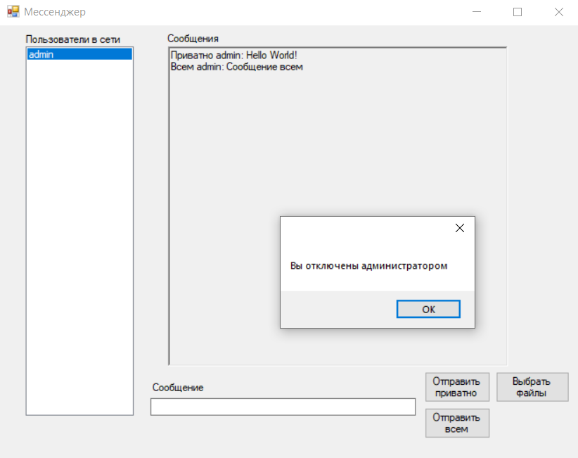
Рисунок 23 – Исключение пользователя из сети

Заключение
В процессе выполнения курсовой работы, посвященной разработке клиент-серверного приложения, были успешно приобретены практические навыки программирования на языке C# с использованием технологии WinForms. Проект позволил углубить знания в области создания графического интерфейса пользователя, организации взаимодействия между клиентом и сервером, а также обработки событий для эффективного управления интерфейсом.
Одним из ключевых результатов работы стало разделение программы на модули и функции, что существенно упростило процесс разработки и обеспечило удобство в масштабировании системы.
При оценке разработанного мессенджера можно выделить успешную реализацию основных функций обмена сообщениями, а также поддержку различных команд, таких как отправка личных и широковещательных сообщений, получение списка пользователей, управление учетной записью отправка файлов, права администратора. Механизмы обработки данных на стороне сервера и клиента взаимодействуют исправно, обеспечивая стабильную работу приложения.
При дальнейшем развитии мессенджера имеется потенциал для расширения функционала. Возможные включить дополнительные функции, такие как шифрование данных для повышения уровня безопасности, добавления возможности восстановления пароля и логина, двухэтапная аутентификации.
Таким образом, выполнение данной курсовой работы дало ценный опыт в области разработки клиент-серверных приложений, но также подготовило базу для дальнейшего улучшения и расширения функционала приложения, делая его более удобным для пользователей.

Список используемых источников
- А. Г. Васильев. Программирование на C# для начинающих: учебное пособие / А. Г. Васильев. – Москва. Изд-во: Эксмо. 2018.
- Stackoverflow. [Электронный ресурс] // https://stackoverflow.com/ – Режим доступа – URL.
- Осипов Н.А. Разработка Windows приложений на C# : учебное пособие / Осипов Н.А. – Санкт-Петербург. Изд-во: НИУ ИТМО. 2012.
- Сyberforum. [Электронный ресурс] // https://www.cyberforum.ru/ – Режим доступа – URL.
- Д. Албахари. Аннотация к книге "C# 7.0 : справочник / Д. Албахари. – Москва. Изд-во: Диалектика. 2018.

Приложение А.1 Листинг Form1.cs
using System;
using System.Net.Sockets;
using System.Net;
using System.Text;
using System.Threading;
using System.Linq;
using System.Windows.Forms;
using System.IO;
using System.Collections.Generic;
namespace Client
{

public partial class Form1 : Form
{
Form3 form3;
Form2 form2;
public string IP = "";
public int Port;
public string login = null;
public string password = null;
public string fileWay = null;
public string access = null;
public string selectedLogin = "";
string localIP = "";
public bool typingText = false;
public bool AcceptReg;
public bool shouldContinue = false;
public bool formClosing = false;
public bool receivingFile = false;
public bool shotDown = false;
private System.Windows.Forms.Timer autoUpdateTimer;
private System.Windows.Forms.Timer clearTimer;
private System.Windows.Forms.Timer PingTimer;
private System.Threading.Timer pingTimeoutTimer;
int UploadListInterval = 3000;
int UploadBoxInterval = 1000;
private DateTime lastPingSentTime;
private List<string> currentIpList = new List<string>();
public static object chatLogsLock = new object();
public enum CommandType
{
Ping,
UserListUpdate,
GetUserLocalIP,
SendPrivateMessage,
TypingText,
SendBroadcastMessage,
SendFile,
Login,
Register,
KickUser
}

private void OpenForm3()
{
try
{
using (form3 = new Form3())
{
if (form3.ShowDialog() == DialogResult.OK)
{
login = form3.Login;
password = form3.Password;
fileWay = form3.FileWay;
if (form3.action == "register")
RegisterUser();
else if (form3.action == "login")
LoginUser();
}
else
{
AcceptReg = false;
if (tcpClient != null && tcpClient.Connected)
{
NetworkStream clientStream = tcpClient.GetStream();
if (clientStream != null)
{
clientStream.Close();
}

tcpClient.Close();
}
}

}
}
catch (Exception ex)
{
MessageBox.Show("Ошибка открытия формы регистрации: " + ex.Message);
}
}
private void OpenForm2()
{
try
{
using (form2 = new Form2())
{
if (form2.ShowDialog() == DialogResult.OK)
{
IP = form2.FirstData;
Port = int.Parse(form2.SecondData);
shouldContinue = true;
}
else
{
shouldContinue = false;
}
}
}
catch (Exception ex)
{
MessageBox.Show("Ошибка открытия формы ip: " + ex.Message);
}
}

public class Message
{
public CommandType CommandType { get; set; }
public string Sender { get; set; }
public string Receiver { get; set; }
public string Content { get; set; }

public override string ToString()
{
return string.Format("{0}|{1}|{2}|{3}", CommandType, Sender, Receiver, Content);
}
}

private TcpClient tcpClient;
private Thread clientThread;

public Form1()
{
OpenForm2();
InitializeComponent();
if (shouldContinue)
{
try
{
ConnectToServer();
autoUpdateTimer = new System.Windows.Forms.Timer();
autoUpdateTimer.Interval = UploadListInterval;
autoUpdateTimer.Tick += AutoUpdateTimer_Tick;
autoUpdateTimer.Start();

PingTimer = new System.Windows.Forms.Timer();
PingTimer.Interval = UploadListInterval;
PingTimer.Tick += PingTimer_Tick;
PingTimer.Start();
GetUserLocalIPRequest();

clearTimer = new System.Windows.Forms.Timer();
clearTimer.Interval = UploadBoxInterval;
clearTimer.Tick += ClearTimer_Tick;
clearTimer.Start();
}
catch (Exception ex)
{
MessageBox.Show("Ошибка подключения к серверу: " + ex.Message);
OpenForm2();
}
OpenForm3();

}
else
{
Application.Exit();
}
}
private void PingTimer_Tick(object sender, EventArgs e)
{
SendMessage(CommandType.Ping, "", "", "");
}
private void ConnectToServer()
{

tcpClient = new TcpClient();
IAsyncResult result = tcpClient.BeginConnect(IP, Port, null, null);

bool success = result.AsyncWaitHandle.WaitOne(5000, true);

if (!success || !tcpClient.Connected)
{

MessageBox.Show("Не удалось подключиться к серверу. Проверьте правильность IP и порта.");
OpenForm2();
}

tcpClient.EndConnect(result);

clientThread = new Thread(new ThreadStart(ListenForMessages));
clientThread.Start();
}

private void ClearTimer_Tick(object sender, EventArgs e)
{
if (listBox1.InvokeRequired)
{
listBox1.Invoke(new Action(() => ClearNonIpInfo()));
}
else
{
ClearNonIpInfo();
}
}
private void ClearNonIpInfo()
{
for (int i = 0; i < listBox1.Items.Count; i++)
{
string itemText = listBox1.Items[i].ToString();
int indexOfSpace = itemText.IndexOf(' ');

if (indexOfSpace != -1)
{
listBox1.Items[i] = itemText.Substring(0, indexOfSpace).Trim();
}
}
}
private void AutoUpdateTimer_Tick(object sender, EventArgs e)
{

SendMessage(CommandType.UserListUpdate, "", "", "");

}
private void LoginUser()
{
SendMessage(CommandType.Login, localIP, "", login + "," + password);
}
private void RegisterUser()
{
SendMessage(CommandType.Register, localIP, "", login + "," + password);
}
private void GetUserLocalIPRequest()
{
SendMessage(CommandType.GetUserLocalIP, "", "", "");
}

private void ListenForMessages()
{
try
{
while (true)
{
if (tcpClient != null && tcpClient.Connected)
{
NetworkStream clientStream = tcpClient.GetStream();
byte[] message = new byte[4096];
int bytesRead;

try
{
bytesRead = clientStream.Read(message, 0, 4096);
}
catch
{
break;
}
if (bytesRead == 0)
break;

Message receivedMessage = DecodeMessage(message, bytesRead);
if (receivedMessage.CommandType == CommandType.Ping)
{
lastPingSentTime = DateTime.Now;
}
ProcessCommand(receivedMessage);
StartPingTimeoutTimer();
}
else
return;
}
}
catch (Exception ex)
{
MessageBox.Show("Ошибка получения информации от сервера: " + ex.Message);
}
}
private void StartPingTimeoutTimer()
{
pingTimeoutTimer = new System.Threading.Timer(PingTimeoutCallback, null, 5000, Timeout.Infinite);
}

private void PingTimeoutCallback(object state)
{
TimeSpan elapsed = DateTime.Now - lastPingSentTime;

if (elapsed.TotalSeconds > 5)
{
FormClosingEventArgs e = new FormClosingEventArgs(CloseReason.UserClosing, false);
MessageBox.Show("Время ожидания ответа от сервера истекло");
tcpClient.Close();
shotDown = true;
Application.Exit();
}
else
{
pingTimeoutTimer.Change(5000, Timeout.Infinite);
}

}
private void ProcessCommand(Message message)
{
try
{
typingText = false;
string messageToRich = "";
switch (message.CommandType)
{
case CommandType.UserListUpdate:
UpdateUserList(message.Content);
break;
case CommandType.GetUserLocalIP:
localIP = message.Content;
break;
case CommandType.SendPrivateMessage:
messageToRich = "Приватно " + message.Sender + ": " + message.Content;
SaveMessageToChatLog(message.Sender, messageToRich);
if (selectedLogin == message.Sender)
AppendTextToRichTextBoxSafe(messageToRich);
break;
case CommandType.TypingText:
typingText = true;
TypingText(message.Sender, message.Content);
break;
case CommandType.SendBroadcastMessage:
messageToRich = "Всем " + message.Sender + ": " + message.Content;
SaveMessageToChatLog(message.Sender, messageToRich);
if (selectedLogin == message.Sender)
AppendTextToRichTextBoxSafe(messageToRich);
break;
case CommandType.SendFile:
CreateFile(message.Sender, message.Content);
break;
case CommandType.Register:
CheckRegister(message.Content);
break;
case CommandType.Login:
CheckLogin(message.Content);
break;
case CommandType.KickUser:
FormClosingEventArgs e = new FormClosingEventArgs(CloseReason.UserClosing, false);
MessageBox.Show("Вы отключены администратором");
Form1_FormClosing(this, e);
break;

}
}
catch (Exception ex)
{
MessageBox.Show("Ошибка расшифровки команды: " + ex.Message);
}
}
private static void SaveMessageToChatLog(string sender, string message)
{
lock (chatLogsLock)
{
string logDirectory = Path.Combine(Directory.GetCurrentDirectory(), "log");
string filePath = Path.Combine(logDirectory, sender + "_chatlog.txt");
File.AppendAllText(filePath, message + Environment.NewLine);
}
}
private void CheckLogin(string content)
{
string[] parts = content.Split(',');
string accept = parts[0].Trim();
string rights = parts[1].Trim();
if (accept == "False")
{
AcceptReg = false;
MessageBox.Show("Неверный логин и/или пароль");
OpenForm3();
}
else if (accept == "True")
{
AcceptReg = true;
access = rights;
if (access != "admin")
button4.Hide();
}
}
private void CheckRegister(string content)
{
string rights = "";
string[] parts = content.Split(',');
string accept = parts[0].Trim();
if (parts.Length > 1)
rights = parts[1].Trim();
if (accept == "False")
{
AcceptReg = false;
MessageBox.Show("Такой логин/ip уже существует");
OpenForm3();
}
else if (accept == "True")
{
AcceptReg = true;
access = rights;
if (access != "admin")
button4.Hide();
}
}
private void TypingText(string sender, string content)
{
try
{
if (listBox1.InvokeRequired)
{
listBox1.Invoke(new Action(() => UpdateListBoxItem(sender, content)));
}
else
{
UpdateListBoxItem(sender, content);
}
}
catch (Exception ex)
{
MessageBox.Show("Ошибка набора сообщения пользователем: " + ex.Message);
}
}

private void UpdateListBoxItem(string sender, string content)
{
int index = listBox1.FindString(sender);
if (index != -1)
{

if (typingText)
{
listBox1.Items[index] = sender + content;
typingText = false;

}
}
}
private void AppendTextToRichTextBoxSafe(string text)
{
if (richTextBox1.InvokeRequired)
{
richTextBox1.Invoke(new Action(() => richTextBox1.AppendText(text + Environment.NewLine)));
}
else
{
richTextBox1.AppendText(text + Environment.NewLine);
}
}
private void UpdateUserList(string userList)
{
if (AcceptReg)
{
try
{
listBox1.Invoke(new Action(() =>
{
List<string> newUserIpList = userList.Split(',').Where(loginCheck => loginCheck != null).ToList();

List<string> removedIpList = currentIpList.Except(newUserIpList).ToList();
foreach (string removedIp in removedIpList)
{
listBox1.Items.Remove(removedIp);
currentIpList.Remove(removedIp);
}

List<string> addedIpList = newUserIpList.Except(currentIpList).ToList();
foreach (string addedIp in addedIpList)
{
listBox1.Items.Add(addedIp);
currentIpList.Add(addedIp);
}
}));
}
catch (Exception ex)
{
MessageBox.Show("Ошибка обновления онлайна: " + ex.Message);
}
}
}

private static Message DecodeMessage(byte[] messageBytes, int bytesRead)
{
string messageString = Encoding.UTF8.GetString(messageBytes, 0, bytesRead);
string[] messageParts = messageString.Split('|');

Message decodedMessage = new Message();

if (messageParts.Length >= 4)
{
if (Enum.IsDefined(typeof(CommandType), messageParts[0]))
{
decodedMessage.CommandType = (CommandType)Enum.Parse(typeof(CommandType), messageParts[0]);
decodedMessage.Sender = messageParts[1];
decodedMessage.Receiver = messageParts[2];
decodedMessage.Content = messageParts[3];
}
else
{
Console.WriteLine("Неизвестная комманда:" + messageParts[0]);
return null;
}
}
else
{
Console.WriteLine("Неизвестный формат сообщения");
return null;
}

return decodedMessage;
}

private void SendMessage(CommandType commandType, string sender, string receiver, string content)
{
try
{
NetworkStream clientStream = tcpClient.GetStream();

byte[] messageBytes = Encoding.UTF8.GetBytes(commandType + "|" + sender + "|" + receiver + "|" + content);
clientStream.Write(messageBytes, 0, messageBytes.Length);
clientStream.Flush();
}
catch (Exception ex)
{
Console.WriteLine("Не удалось отправить сообщение: " + ex.Message);
}
}
private void button2_Click(object sender, EventArgs e)
{
SendMessage(CommandType.SendBroadcastMessage, localIP, "", textBox1.Text);
string messageForAll = "Вы всем: " + textBox1.Text;
richTextBox1.AppendText(messageForAll + Environment.NewLine);

string logFolderPath = Path.Combine(AppDomain.CurrentDomain.BaseDirectory, "log");

if (Directory.Exists(logFolderPath))
{
string[] logFiles = Directory.GetFiles(logFolderPath);

foreach (string logFile in logFiles)
{
try
{
File.AppendAllText(logFile, messageForAll + Environment.NewLine);
}
catch (Exception ex)
{
Console.WriteLine("Ошибка при добавлении строки в файл" + ex.Message);
}
}
}
}
private void button1_Click(object sender, EventArgs e)
{
try
{
string selectedIndex = "";
if (listBox1.InvokeRequired)
{
listBox1.Invoke(new Action(() =>
{
if (listBox1.SelectedItem != null)
selectedIndex = listBox1.SelectedItem.ToString();
}));
}
else
{
if (listBox1.SelectedItem != null)
selectedIndex = listBox1.SelectedItem.ToString();
}

if (!string.IsNullOrEmpty(selectedIndex) && !string.IsNullOrEmpty(textBox1.Text))
{
SendMessage(CommandType.SendPrivateMessage, localIP, selectedIndex, textBox1.Text);
string messageToRich = "Вы: " + textBox1.Text;
SaveMessageToChatLog(selectedIndex, messageToRich);
richTextBox1.AppendText(messageToRich + Environment.NewLine);
}
}
catch (Exception ex)
{
Console.WriteLine("Не удалось отправить сообщение: " + ex.Message);
}
}
private void Form1_KeyDown(object sender, KeyEventArgs e)
{
if (listBox1.SelectedItem != null)
{
string selectedUser = listBox1.SelectedItem.ToString();
SendMessage(CommandType.TypingText, localIP, selectedUser, " ...TYPING");
}
}

private void Form1_KeyUp(object sender, KeyEventArgs e)
{
if (listBox1.SelectedItem != null)
{
string selectedUser = listBox1.SelectedItem.ToString();
SendMessage(CommandType.TypingText, localIP, selectedUser, " ...TYPING");
}
}

private void Form1_FormClosing(object sender, FormClosingEventArgs e)
{
if (tcpClient != null && tcpClient.Connected)
{
NetworkStream clientStream = tcpClient.GetStream();
if (clientStream != null)
{
clientStream.Close();
}

tcpClient.Close();
Application.Exit();
}
}

private void TransferFile(string selectedIndex, string selectedFilePath)
{
try
{
using (FileStream fileStream = new FileStream(selectedFilePath, FileMode.Open, FileAccess.Read))
{
string fileName = Path.GetFileName(selectedFilePath);
long fileSize = fileStream.Length;

string fileInfo = fileName + "," + fileSize;

int bufferSize = 512;
byte[] buffer = new byte[bufferSize];
int bytesRead;
while ((bytesRead = fileStream.Read(buffer, 0, bufferSize)) > 0)
{
byte[] a = buffer;
string hexString = BitConverter.ToString(buffer).Replace("-", " ");
string message = fileInfo + "," + hexString;
SendMessage(CommandType.SendFile, localIP, selectedIndex, message);
Thread.Sleep(200);
}
}
}
catch (Exception ex)
{
MessageBox.Show("Ошибка при отправке файла:" + ex.Message);
}
}
private void button3_Click(object sender, EventArgs e)
{
int maxFile = 200 * 1024 * 1024;
FileInfo fileData = null;
string selectedIndex = "";
if (listBox1.InvokeRequired)
{
listBox1.Invoke(new Action(() =>
{
if (listBox1.SelectedItem != null)
selectedIndex = listBox1.SelectedItem.ToString();
}));
}
else
{
if (listBox1.SelectedItem != null)
selectedIndex = listBox1.SelectedItem.ToString();
}
if (listBox1.SelectedItem != null)
{
using (OpenFileDialog openFileDialog = new OpenFileDialog())
{
openFileDialog.Title = "Выберите файл";
openFileDialog.Filter = "Все фалы (*.*)|*.*";

if (openFileDialog.ShowDialog() == DialogResult.OK)
{
string selectedFilePath = openFileDialog.FileName;
fileData = new FileInfo(selectedFilePath);
if (fileData.Length >= maxFile)
{
MessageBox.Show("Файл сшишком большой");
return;
}
else
{
MessageBox.Show("Выбран файл:" + selectedFilePath);
Thread fileTransferThread = new Thread(() => TransferFile(selectedIndex, selectedFilePath));
fileTransferThread.Start();
}
}
}
}
else
MessageBox.Show("Выберите пользователя для отправки");
}
private void CreateFile(string sender, string info)
{
try
{
string[] parts = info.Split(',');

string fileName = parts[0].Trim();
int fileSize = int.Parse(parts[1].Trim());
string hexBytes = parts[2].Trim();

hexBytes = RemoveNonHexCharacters(hexBytes);

byte[] fileBytes = new byte[hexBytes.Length / 2];

for (int i = 0; i < hexBytes.Length; i += 2)
{
byte.TryParse(hexBytes.Substring(i, 2), System.Globalization.NumberStyles.HexNumber, null, out fileBytes[i / 2]);
}

string filePath = Path.Combine(fileWay, fileName);
if (!receivingFile)
{
string startMessage = "Начат прием файла от: " + sender + " файл: " + fileName;
AppendTextToRichTextBoxSafe(startMessage);

receivingFile = true;
}
using (FileStream fileStream = new FileStream(filePath, FileMode.Append, FileAccess.Write))
{
fileStream.Write(fileBytes, 0, fileBytes.Length);
}
if (new FileInfo(filePath).Length >= fileSize && (new FileInfo(filePath).Name == fileName))
{

string endMessage = "Файл получен: " + fileName + " сохранён в : " + fileWay;
AppendTextToRichTextBoxSafe(endMessage);

receivingFile = false;
}

}
catch (Exception ex)
{
MessageBox.Show("Ошибка при создании файла: " + ex.Message);
if (tcpClient != null && tcpClient.Connected)
{
NetworkStream clientStream = tcpClient.GetStream();
if (clientStream != null)
{
clientStream.Close();
}

tcpClient.Close();
Application.Exit();
}
}
}

private string RemoveNonHexCharacters(string hexString)
{
return new string(hexString.Where(c => Uri.IsHexDigit(c)).ToArray());
}

private void button4_Click(object sender, EventArgs e)
{
string selectedIndex = "";
if (listBox1.InvokeRequired)
{
listBox1.Invoke(new Action(() =>
{
if (listBox1.SelectedItem != null)
selectedIndex = listBox1.SelectedItem.ToString();
}));
}
else
{
if (listBox1.SelectedItem != null)
selectedIndex = listBox1.SelectedItem.ToString();
}
SendMessage(CommandType.KickUser, localIP, selectedIndex, "");
}

private void listBox1_SelectedIndexChanged(object sender, EventArgs e)
{

selectedLogin = listBox1.SelectedItem as string;

if (!string.IsNullOrEmpty(selectedLogin) && !typingText)
{
string logDirectory = Path.Combine(Directory.GetCurrentDirectory(), "log");

string filePath = Path.Combine(logDirectory, selectedLogin + "_chatlog.txt");

try
{
if (File.Exists(filePath))
{
string chatLog = File.ReadAllText(filePath);
richTextBox1.Text = chatLog;
}
else
{
richTextBox1.Clear();
}
}
catch (IOException ex)
{
MessageBox.Show("Ошибка при чтении файла: " + ex.Message);
}
}
}
}
Приложение А.2 Листинг Form2.cs
using System;
using System.Collections.Generic;
using System.ComponentModel;
using System.Data;
using System.Drawing;
using System.Linq;
using System.Text;
using System.Windows.Forms;
namespace Client
{
public partial class Form2 : Form
{
public Form2()
{
InitializeComponent();
}
public string FirstData { get; set; }
public string SecondData { get; set; }

private void button1_Click(object sender, EventArgs e)
{
if ((!string.IsNullOrEmpty(textBox1.Text)) && (!string.IsNullOrEmpty(textBox2.Text)))
{
FirstData = textBox1.Text;
SecondData = textBox2.Text;
this.DialogResult = DialogResult.OK;
}
else
MessageBox.Show("Введите данные" , "Ошибка");
}
private void Form2_FormClosing(object sender, FormClosingEventArgs e)
{
if (this.DialogResult != DialogResult.OK)
{
Application.Exit();
}
else
return;
}
}
}
Приложение А.3 Листинг Form3.cs
using System;
using System.Collections.Generic;
using System.ComponentModel;
using System.Data;
using System.Drawing;
using System.Linq;
using System.Text;
using System.Windows.Forms;

namespace Client
{
public partial class Form3 : Form
{
public string Login { get; set; }
public string Password { get; set; }
public string action { get; set; }
public string FileWay { get; set; }
public Form3()
{
InitializeComponent();
}
private void Form3_Load(object sender, EventArgs e)
{

}

private void button1_Click(object sender, EventArgs e)
{
if ((!string.IsNullOrEmpty(textBox1.Text)) && (!string.IsNullOrEmpty(textBox2.Text)) && (!string.IsNullOrEmpty(textBox3.Text)))
{
Login = textBox1.Text;
Password = textBox2.Text;
FileWay = textBox3.Text;
action = "login";
this.DialogResult = DialogResult.OK;
}
else
MessageBox.Show("Введите данные", "Ошибка");
}

private void button2_Click(object sender, EventArgs e)
{
if ((!string.IsNullOrEmpty(textBox1.Text)) && (!string.IsNullOrEmpty(textBox2.Text)) && (!string.IsNullOrEmpty(textBox3.Text)))
{
Login = textBox1.Text;
Password = textBox2.Text;
FileWay = textBox3.Text;
action = "register";
this.DialogResult = DialogResult.OK;
}
else
MessageBox.Show("Введите данные", "Ошибка");
}

private void Form3_FormClosing(object sender, FormClosingEventArgs e)
{
if (this.DialogResult != DialogResult.OK)
{
Application.Exit();
}
else
return;
}
}
}

Приложение А.4 Листинг Program.cs
using System;
using System.Collections.Generic;
using System.Linq;
using System.Windows.Forms;
using System.Threading;

namespace Client
{
static class Program
{
/// <summary>
/// Главная точка входа для приложения.
/// </summary>
[STAThread]

static void Main()
{
Application.EnableVisualStyles();
Application.SetCompatibleTextRenderingDefault(false);
Form1 mainForm = new Form1();
while (true)
{
if (mainForm.shouldContinue)
{
Thread.Sleep(200); // чтобы ответ от сервера успел прийти и сразу не закрывалось
if (mainForm.AcceptReg)
{
Application.Run(mainForm);
break;
}
}
else if (!mainForm.shouldContinue)
return;
if (mainForm.shotDown)
return;
}
}
}
}

Приложение Б.1 Листинг Server.cs
using System;
using System.Collections.Generic;
using System.Linq;
using System.Net;
using System.Net.Sockets;
using System.Text;
using System.Threading;
using System.IO;
public enum CommandType
{
UserListUpdate,
GetUserLocalIP,
SendPrivateMessage,
TypingText,
SendBroadcastMessage,
SendFile,
Login,
Register,
KickUser
}

public class Message
{
public CommandType CommandType { get; set; }
public string Sender { get; set; }
public string Receiver { get; set; }
public string Content { get; set; }
}

class Server
{
private static TcpListener tcpListener;
private static List<TcpClient> connectedClients = new List<TcpClient>();
private static object lockObject = new object();

static void Main()
{
Console.WriteLine("Server is running...");
tcpListener = new TcpListener(IPAddress.Any, 1234);
tcpListener.Start();

Thread listenThread = new Thread(ListenForClients);
listenThread.Start();
}

private static void ListenForClients()
{
while (true)
{
TcpClient tcpClient = tcpListener.AcceptTcpClient();
connectedClients.Add(tcpClient);

Thread clientThread = new Thread(HandleClient);
clientThread.Start(tcpClient);
Console.WriteLine("Client connected: " + ((IPEndPoint)tcpClient.Client.RemoteEndPoint).Address.ToString());
}
}

private static void HandleClient(object obj)
{
TcpClient tcpClient = (TcpClient)obj;

while (true)
{
try
{
NetworkStream clientStream = tcpClient.GetStream();
byte[] messageBytes = new byte[4096];
int bytesRead = clientStream.Read(messageBytes, 0, messageBytes.Length);

Message receivedMessage = DecodeMessage(messageBytes, bytesRead);

switch (receivedMessage.CommandType)
{
case CommandType.UserListUpdate:
UpdateAndSendUserList(tcpClient);
break;
case CommandType.GetUserLocalIP:
SendUserLocalIPResponse(tcpClient);
break;
case CommandType.SendPrivateMessage:
SendPrivateMessage(CommandType.SendPrivateMessage, tcpClient, receivedMessage.Sender.ToString(), receivedMessage.Receiver.ToString(), receivedMessage.Content.ToString());
break;
case CommandType.TypingText:
SendPrivateMessage(CommandType.TypingText, tcpClient, receivedMessage.Sender.ToString(), receivedMessage.Receiver.ToString(), receivedMessage.Content.ToString());
break;
case CommandType.SendBroadcastMessage:
SendBroadcastMessage(CommandType.SendBroadcastMessage, tcpClient, receivedMessage.Sender.ToString(), receivedMessage.Receiver.ToString(), receivedMessage.Content.ToString());
break;
case CommandType.SendFile:
SendPrivateMessage(CommandType.SendFile, tcpClient, receivedMessage.Sender.ToString(), receivedMessage.Receiver.ToString(), receivedMessage.Content.ToString());
break;
case CommandType.Register:
RegisterUser(CommandType.Register, tcpClient, receivedMessage.Sender.ToString(), receivedMessage.Content.ToString());
break;
case CommandType.Login:
LoginUser(CommandType.Login, tcpClient, receivedMessage.Sender.ToString(), receivedMessage.Content.ToString());
break;
case CommandType.KickUser:
SendPrivateMessage(CommandType.KickUser, tcpClient, receivedMessage.Sender.ToString(), receivedMessage.Receiver.ToString(), receivedMessage.Content.ToString());
break;
}
}
catch (Exception ex)
{
Console.WriteLine("Error: " + ex.Message);
break;
}
}

lock (lockObject)
{
connectedClients.RemoveAll(clientInfo => clientInfo == tcpClient);
}

}
private static void LoginUser(CommandType commandType, TcpClient sender, string senderStr, string message)
{
string[] partsM = message.Split(',');
string loginM = partsM[0].Trim();
string passwordM = partsM[1].Trim();
bool accept = false;
string messageToUser = "";
try
{
string[] lines = File.ReadAllLines("Data.txt");

foreach (string line in lines)
{
string[] parts = line.Split(':');
if (parts.Length == 2)
{
string loginAndPassword = parts[1].Trim();
string[] loginPasswordArray = loginAndPassword.Split(',');

if (loginPasswordArray.Length == 3)
{
string login = loginPasswordArray[0].Trim();
string password = loginPasswordArray[1].Trim();
string rights = loginPasswordArray[2].Trim();
if (login == loginM && password == passwordM)
{
accept = true;
messageToUser = "True," + rights;
}
else if(!accept)
{
messageToUser = "False," + rights;
}
}

}
}
if (accept)
{
Console.WriteLine(commandType + "|" + senderStr + "|" + "" + "|" + message);
SendPrivateMessage(CommandType.Login, sender, senderStr, senderStr, messageToUser);
}
else
{
Console.WriteLine(commandType + "|" + senderStr + "|" + "" + "|" + message);
SendPrivateMessage(CommandType.Login, sender, senderStr, senderStr, messageToUser);
}

}
catch (Exception ex)
{
Console.WriteLine("Ошибка при чтении файла: " + ex.Message);
}

}
private static void RegisterUser(CommandType commandType, TcpClient sender, string senderStr, string message)
{
Console.WriteLine(commandType + "|" + senderStr + "|" + "" + "|" + message);
string[] parts = message.Split(',');
string login = parts[0].Trim();
string password = parts[1].Trim();
string formatted = senderStr + ":" + login + "," + password;
try
{
if (!LoginExists("Data.txt", login) && !IpExists("Data.txt", senderStr))
{
if (new FileInfo("Data.txt").Length == 0)
{
string userInfo = formatted + ",admin";
Console.WriteLine(commandType + "|" + senderStr + "|" + "" + "|" + message);
SendPrivateMessage(CommandType.Register, sender, senderStr, senderStr, "True,admin");
File.AppendAllText("Data.txt", userInfo + Environment.NewLine);
}
else {
string userInfo = formatted + ",user";
Console.WriteLine(commandType + "|" + senderStr + "|" + "" + "|" + message);
SendPrivateMessage(CommandType.Register, sender, senderStr, senderStr, "True,user");
File.AppendAllText("Data.txt", userInfo + Environment.NewLine);
}
}
else
{
Console.WriteLine(commandType + "|" + senderStr + "|" + "" + "|" + message);
SendPrivateMessage(CommandType.Register, sender, senderStr, senderStr, "False");
Console.WriteLine("Логин/ip уже существует. Регистрация отклонена.");

}
}
catch (Exception ex)
{
Console.WriteLine("Ошибка при записи в файл:" + ex.Message);

}
}
private static bool IpExists(string filePath, string login)
{
try
{
string[] lines = File.ReadAllLines(filePath);

return Array.Exists(lines, line => line.Contains(login));
}
catch (Exception ex)
{
Console.WriteLine("Ошибка при проверке логина: " + ex.Message);
return false;
}
}
private static bool LoginExists(string filePath, string senderStr)
{
try
{
string[] lines = File.ReadAllLines(filePath);

return Array.Exists(lines, line => line.Contains(senderStr));
}
catch (Exception ex)
{
Console.WriteLine("Ошибка при проверке логина: " + ex.Message);
return false;
}
}
private static void SendBroadcastMessage(CommandType commandType, TcpClient sender, string senderStr, string receiverLogin, string message)
{
lock (lockObject)
{
var userLoginMap = new Dictionary<string, string>();
string[] lines = File.ReadAllLines("Data.txt");
foreach (string line in lines)
{
string[] parts = line.Split(':');
string[] loginPasswordParts = parts[1].Split(',');
if (loginPasswordParts.Length >= 3)
{
string ipAddress = parts[0];
string login = loginPasswordParts[0];
userLoginMap[login] = ipAddress;
}
}

string senderLogin = userLoginMap.ContainsValue(senderStr) ? userLoginMap.First(x => x.Value == senderStr).Key : string.Empty;
foreach (var client in connectedClients.ToList())
{
if (client != sender)
{
Console.WriteLine(commandType + "|" + senderStr + "|" + receiverLogin + "|" + message);
byte[] messageBytes = Encoding.UTF8.GetBytes(commandType + "|" + senderLogin + "|" + receiverLogin + "|" + message);
client.GetStream().Write(messageBytes, 0, messageBytes.Length);
client.GetStream().Flush();
}
}
}
}

private static void SendPrivateMessage(CommandType commandType, TcpClient sender, string senderStr, string receiverLogin, string message)
{
lock (lockObject)
{
var userLoginMap = new Dictionary<string, string>();
string[] lines = File.ReadAllLines("Data.txt");
foreach (string line in lines)
{
string[] parts = line.Split(':');
string[] loginPasswordParts = parts[1].Split(',');
if (loginPasswordParts.Length >= 3)
{
string ipAddress = parts[0];
string login = loginPasswordParts[0];
userLoginMap[login] = ipAddress;
}
}

string receiverIpAddress = userLoginMap.ContainsKey(receiverLogin) ? userLoginMap[receiverLogin] : string.Empty;
string senderLogin = userLoginMap.ContainsValue(senderStr) ? userLoginMap.First(x => x.Value == senderStr).Key : string.Empty;
if (receiverIpAddress == "")
receiverIpAddress = receiverLogin;

if (!string.IsNullOrEmpty(receiverIpAddress))
{

TcpClient targetClient = connectedClients.FirstOrDefault(c => ((IPEndPoint)c.Client.RemoteEndPoint).Address.ToString() == receiverIpAddress);

if (targetClient != null)
{
Console.WriteLine(commandType + "|" + senderStr + "|" + receiverIpAddress + "|" + message);
byte[] messageBytes = Encoding.UTF8.GetBytes(commandType + "|" + senderLogin + "|" + receiverLogin + "|" + message);
targetClient.GetStream().Write(messageBytes, 0, messageBytes.Length);
targetClient.GetStream().Flush();
}
}
else
{
Console.WriteLine("Логин не найден. Невозможно отправить приватное сообщение.");
}
}
}

private static void UpdateAndSendUserList(TcpClient tcpClient)
{
lock (lockObject)
{

var userLoginMap = new Dictionary<string, string>();
string[] lines = File.ReadAllLines("Data.txt");
foreach (string line in lines)
{
//string[] data = line.Split(':');
string[] parts = line.Split(':');
string[] loginPasswordParts = parts[1].Split(',');
if (loginPasswordParts.Length >= 3)
{
string ipAddress = parts[0];
string login = loginPasswordParts[0];
userLoginMap[ipAddress] = login;
}
}

List<string> userList = connectedClients
.Select(c => ((IPEndPoint)c.Client.RemoteEndPoint).Address.ToString())
.Select(ip => userLoginMap.ContainsKey(ip) ? userLoginMap[ip] : ip)
.ToList();

string userListString = string.Join(",", userList);
SendUsersMessage(tcpClient, CommandType.UserListUpdate, userListString, "");
}
}
private static void SendUserLocalIPResponse(TcpClient tcpClient)
{
string localIP = "?";
lock (lockObject)
{
IPAddress clientIP = ((IPEndPoint)tcpClient.Client.RemoteEndPoint).Address;

if (clientIP.AddressFamily == System.Net.Sockets.AddressFamily.InterNetwork)
{
localIP = clientIP.ToString();
}

SendUsersMessage(tcpClient, CommandType.GetUserLocalIP, localIP, "");
}
}

private static void SendUsersMessage(TcpClient tcpClient, CommandType commandType, string content, string receiver)
{
lock (lockObject)
{
NetworkStream clientStream = tcpClient.GetStream();
Console.WriteLine(commandType + "|" + receiver + "|" + receiver + "|" + content);
byte[] messageBytes = Encoding.UTF8.GetBytes(commandType + "|" + receiver + "|" + receiver + "|" + content);
clientStream.Write(messageBytes, 0, messageBytes.Length);
clientStream.Flush();
}
}

private static Message DecodeMessage(byte[] messageBytes, int bytesRead)
{
string messageString = Encoding.UTF8.GetString(messageBytes, 0, bytesRead);
string[] messageParts = messageString.Split('|');

return new Message
{
CommandType = (CommandType)Enum.Parse(typeof(CommandType), messageParts[0]),
Sender = messageParts[1],
Receiver = messageParts[2],
Content = messageParts[3]
};
}
}

Приложение В.1 UML – диаграмма деятельности
На рисунке 24 представлена UML – диаграмма деятельности. Диаграмма реализована с условием, что клиент 1 имеет права администратора.
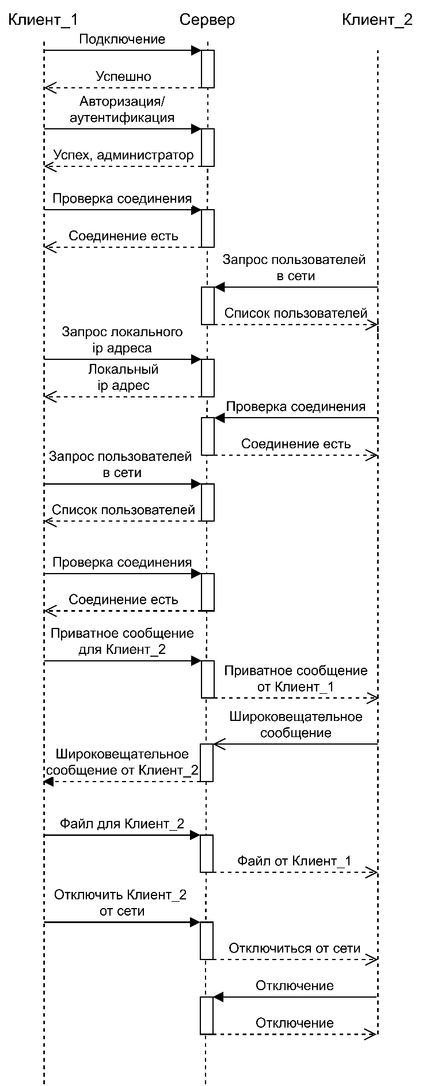

Рисунок 24 – UML - диаграмма деятельности
Приложение В.2 UML – диаграмма состояний сервера
На рисунке 25 представлена UML – диаграмма состояний сервера.

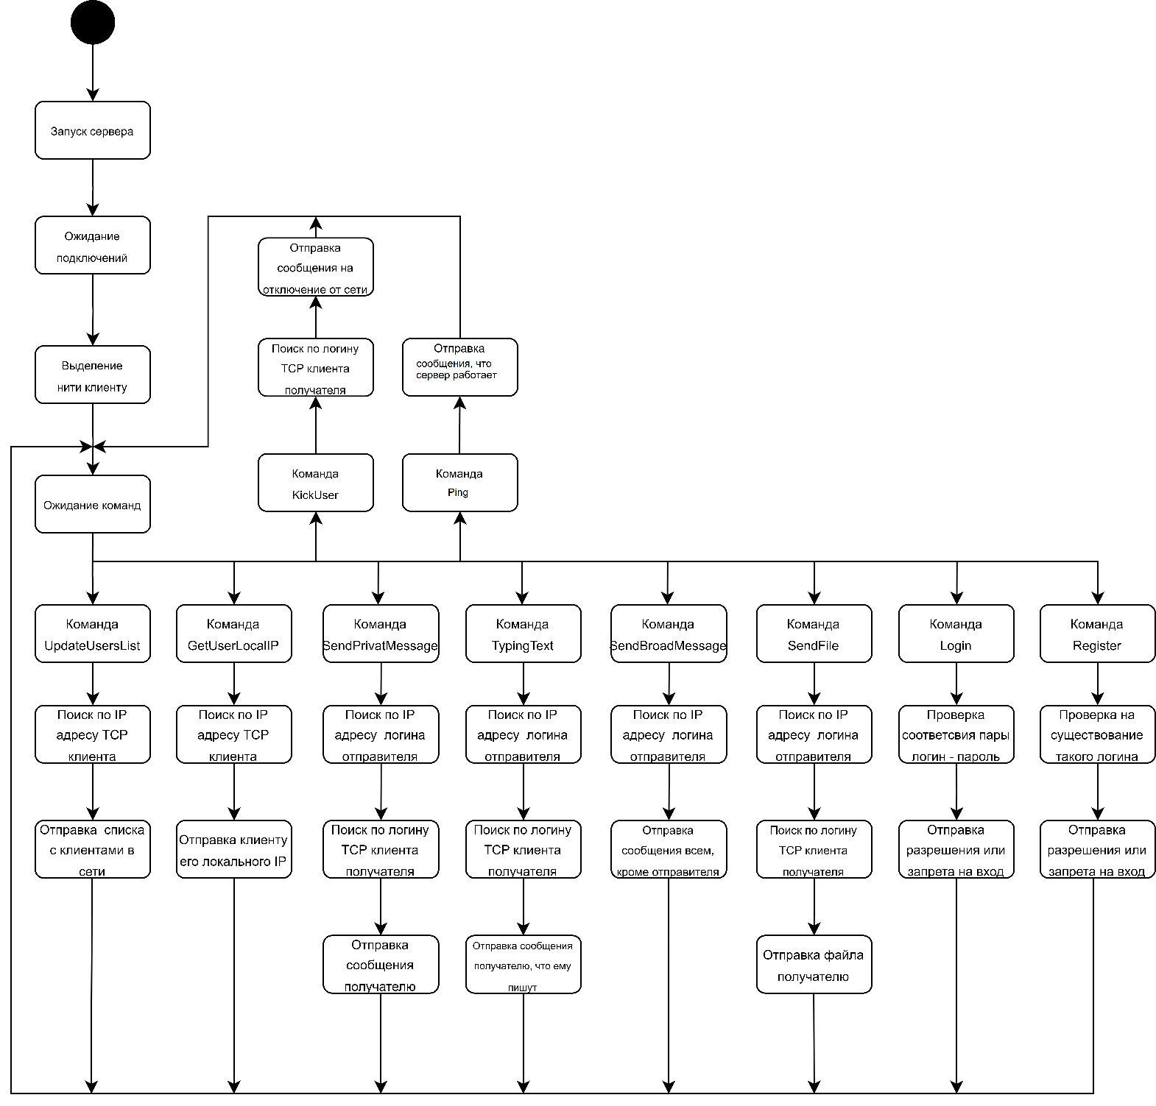
Рисунок 25 – UML - диаграмма состояний сервера

Приложение В.3 UML – диаграмма состояний клиента
На рисунке 26 представлена UML – диаграмма состояний клиента.
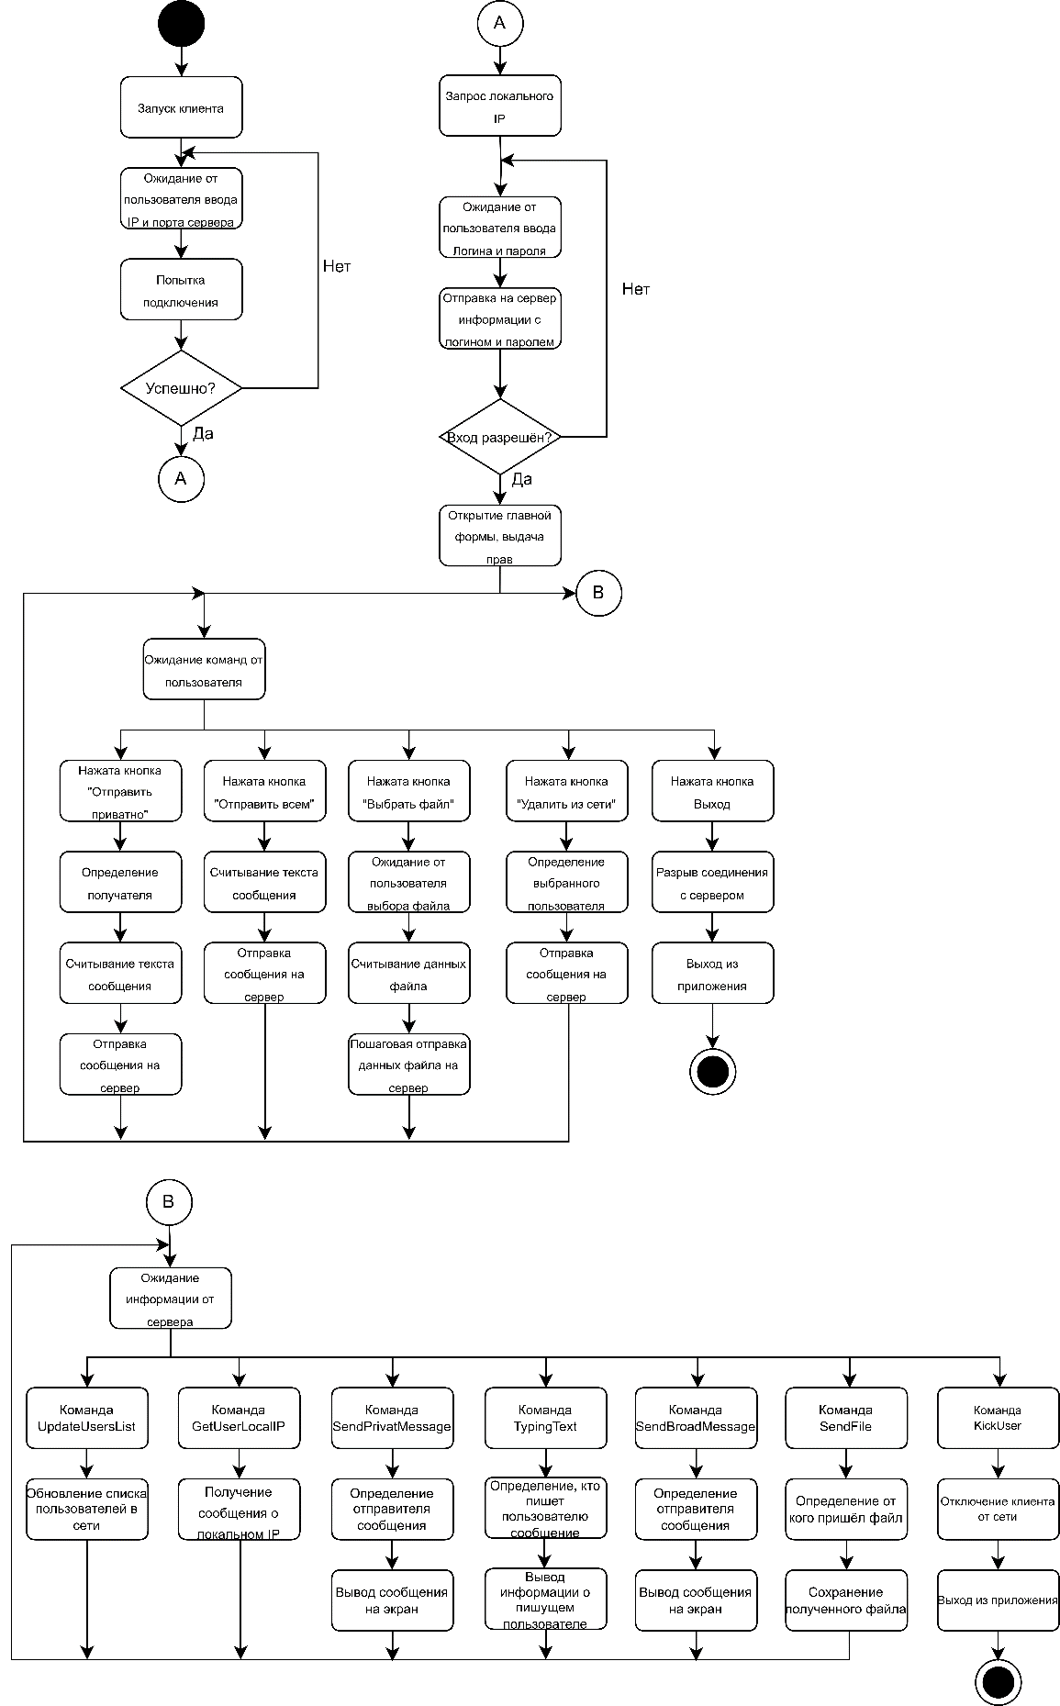
Рисунок 26 – UML - диаграмма состояний клиента

